**TRƯỜNG ĐẠI HỌC KINH BẮC**

KHOA CÔNG NGHỆ THÔNG TIN



**BÁO CÁO BÀI TẬP LỚN**

**MÔN LẬP TRÌNH WEB**

*Đề tài :*

**XÂY DỰNG WEBSITE TIN TỨC**

***Sinh viên thực hiện :*** **NGUYỄN VĂN THIỆP**

**PHẠM VŨ TRUNG HIẾU**

**NGUYỄN VĂN VIỆT**

**HOÀNG THI THIÊN**

Bắc Ninh – 2021

**TRƯỜNG ĐẠI HỌC KINH BẮC**

KHOA CÔNG NGHỆ THÔNG TIN



**BÁO CÁO BÀI TẬP LỚN**

**MÔN LẬP TRÌNH WEB**

*Đề tài :*

**XÂY DỰNG WEBSITE TIN TỨC**

***Người hướng dẫn :*** **Th.s NGUYỄN THỊ THỦY**

***Sinh viên thực hiện :*** ***Mã SV:***

**NGUYỄN VĂN THIỆP** 07D4800045

**PHẠM VŨ TRUNG HIẾU** 07D4800093

**NGUYỄN VĂN VIỆT** 07D4800016

**HOÀNG THI THIÊN** 07D4800080

Bắc Ninh – 2021

**LỜI MỞ ĐẦU**

Ngành công nghệ thông tin là một ngành khoa học đang trên đà phát triển mạnh và ứng dụng rộng rãi trên nhiều lĩnh vực. Cùng với xu hướng phát triển của các phương tiện truyền thông như Báo, Radio… Thì việc sử dụng Internet ngày càng phổ biến. Truy cập vào Internet, chúng ta có được một kho thông tin khổng lồ phục vụ mọi nhu cầu, mục đích của chúng ta chỉ bằng một cái nhấp chuột.

Nhận thức được nhu cầu tìm hiểu thông tin, giải trí của xã hội, là sự ra đời của hàng loạt website cho các mục đích thương mại, giải trí, tin tức… Để đáp ứng với việc cập nhật thông tin hàng ngày, tình hình xã hội, chính trị, thời sự… thì website tin tức ra đời là một nhu cầu tất yếu.

Do đó, chúng em đã vận dụng ngôn ngữ PHP, MySQL và công cụ Dreamweaver để xậy dựng Website tin tức.

# **LỜI CẢM ƠN**

Trong thời gian làm bài tập lớn, chúng em đã nhận được nhiều sự giúp đỡ, đóng góp ý kiến và chỉ bảo nhiệt tình của thầy cô và người dùng bè.

Chúng em xin gửi lời cảm ơn chân thành đến Th.s Nguyễn Thị Thủy, giảng viên môn Lập trình Web - Trường Đại học Kinh Bắc, người đã tận tình hướng dẫn, chỉ bảo chúng em trong suốt quá trình làm báo cáo.

Chúng em cũng xin chân thành cảm ơn các thầy cô giáo trong Trường Đại học Kinh Bắc nói chung, các thầy cô khoa Công nghệ Thông tin nói riêng đã truyền đạt cho chúng em kiến thức về các môn đại cương cũng như các môn chuyên ngành, giúp chúng em có được cơ sở lý thuyết vững vàng và tạo điều kiện giúp đỡ chúng em trong suốt quá trình học tập.

Cuối cùng, chúng em xin chân thành cảm ơn gia đình và người dùng bè, đã luôn tạo điều kiện, quan tâm, giúp đỡ, động viên chúng em trong suốt quá trình học tập và hoàn thành bài tập lớn này.

*Bắc Ninh, ngày 20 tháng 4 năm 2021*

**Nhóm sinh viên thực hiện đề tài**

Nguyễn Văn Thiệp

Phạm Vũ Trung Hiếu

Nguyễn Văn Việt

Hoàng Thị Thiên

# **MỤC LỤC**

**LỜI CẢM ƠN** iii

**MỤC LỤC** iv

**DANH MỤC TỪ VIẾT TẮT, THUẬT NGỮ** vi

**DANH MỤC BẢNG BIỂU** vii

**DANH MỤC HÌNH VẼ, ĐỒ THỊ** viii

**CHƯƠNG 1 TỔNG QUAN** 1

1.1 Giới thiệu đề tài website tin tức 1

1.2 Mục tiêu 2

1.3 Đối tượng sử dụng 2

1.3.1 Người dùng 2

1.3.2 Admin 2

1.4. Phương pháp nghiên cứu 2

1.4.1 Phương pháp nghiên cứu định tính và định lượng 2

1.4.2 Phương pháp nghiên cứu thực tiễn 3

**CHƯƠNG 2 GIỚI THIỆU VỀ PHP VÀ MYSQL** 4

2.1 Giới thiệu về PHP 4

2.1.1 Tổng quan về PHP 4

2.1.2 Lịch sử của PHP 4

2.1.3 Lý do sử dụng PHP 5

2.2 Giới thiệu về MySQL 7

2.2.1 Tổng quan về MySQL 7

2.2.2 Lý do sử dụng MySQL 7

2.3 Sự kết hợp hoàn hảo giữa PHP và MySQL 9

**CHƯƠNG 3 PHÂN TÍCH VÀ THIẾT KẾ** 10

3.1 Xây dựng bảng 10

3.2 Mô hình dữ liệu quan hệ 13

**CHƯƠNG 4 GIỚI THIỆU VỀ WEBSITE BLOGNEWS.COM.VN** 14

4.1 Cấu hình 14

4.2 Demo Website 15

**KẾT LUẬN VÀ ĐỊNH HƯỚNG PHÁT TRIỂN** 23

A. Kết quả đạt được 23

B. Hướng phát triển 23

**BẢNG PHÂN CÔNG VÀ ĐÁNG GIÁ CÔNG VIỆC** 25

# **DANH MỤC TỪ VIẾT TẮT, THUẬT NGỮ**

|  |  |  |
| --- | --- | --- |
| **Từ viết tắt** | **Nghĩa tiếng Anh** | **Nghĩa tiếng Việt** |
| PHP | Hypertext Preprocessor | [Ngôn ngữ lập trình](https://vi.wikipedia.org/wiki/Ng%C3%B4n_ng%E1%BB%AF_l%E1%BA%ADp_tr%C3%ACnh) kịch bản |
| MySQL | My Structured Query Language | [Hệ quản trị cơ sở dữ liệu](https://vi.wikipedia.org/wiki/H%E1%BB%87_qu%E1%BA%A3n_tr%E1%BB%8B_c%C6%A1_s%E1%BB%9F_d%E1%BB%AF_li%E1%BB%87u) [tự do nguồn mở](https://vi.wikipedia.org/wiki/Ph%E1%BA%A7n_m%E1%BB%81m_ngu%E1%BB%93n_m%E1%BB%9F) |
| HTML | HyperText Markup Language | Ngôn ngữ Đánh dấu Siêu văn bản |

# **DANH MỤC BẢNG BIỂU**

Bảng 3.1 bảng Category 10

Bảng 3.2 bảng Role 10

Bảng 3.3 bảng User 11

Bảng 3.4 bảng Post 12

# **DANH MỤC HÌNH VẼ, ĐỒ THỊ**

Hình 3.1 Mô hình dữ liệu quan hệ 13

Hình 4.1 Demo trang đăng nhập 15

Hình 4.2 Demo trang quản lý 16

Hình 4.3 Demo trang quản lý bài viết 17

Hình 4.4 Demo trang quản lý danh mục 18

Hình 4.5 Demo trang cập nhật mật khẩu 19

Hình 4.6 Demo trang chủ 20

Hình 4.7 Demo một bài viết cụ thể 21

Hình 4.8 Demo các bài viết trong một danh mục 22

# **CHƯƠNG 1 TỔNG QUAN**

## 1.1 Giới thiệu đề tài website tin tức

Với sự bùng nổ thông tin trên Internet, vai trò của các trang thông tin điện tử trực tuyến ngày càng trở nên quan trọng. Khác với báo chí truyền thông có giới hạn thời gian cập nhật tin tức, các tờ báo trực tuyến đã cung cấp được sự tiện lợi trong việc cập nhật và phát hành thông tin. Về phía người dùng, họ có thể xem thông tin mọi lúc mọi nơi. Về phía những người cung cấp thông tin, các nhà báo họ có thể dễ dàng cập nhật những tin tức mới nhất, thời sự nhất. Do đó việc sử dụng các trang thông tin trực tuyến luôn là điều cần thiết hiện nay nhằm đáp ứng nhu cầu cập nhật thông tin của mọi người.

Tin tức là những việc đã xãy dù tốt hay xấu, để giúp con người biết những chuyện xung quanh và trên thế giới. Ngày nay, nhờ thông tin truyền thông nhanh cho nên bất cứ chuyện gì vừa xãy ra ở đâu trên thế giới thì ta đều có thể biết ngay, nhờ đó mà có thể học được nhiều cái hay cũng như tránh được những chuyện xấu xãy ra như các trân sóng thần, bão lũ, các chất độc hại trong thức ăn… giúp con người biết trước mà tránh khỏi các nguy hiểm săp đến.

Tin tức vô cùng quan trọng nó cho người ta tri thức và là cơ sở để tiến hành mọi việc lón nhỏ. Khi có Internet, tin tức càng quan trọng vì tốc độ lan truyền nhanh ảnh hưởng ngay tức thì trên diện rộng.

## 1.2 Mục tiêu

Website tin tức đặt ra những mục tiêu sau:

Người dùng có thể dễ dàng truy cập và website thông qua mạng internet, dễ dàng tra cứu và tìm kiếm thông tin. Người dùng có thể thực hiện các thao tác mà họ muốn mà không gặp phải bất kỳ trở ngại nào. Người quản trị dễ dàng sử dụng các chức năng quản lý, thao tác nhanh và tiện lợi.

## 1.3 Đối tượng sử dụng

### 1.3.1 Người dùng

Người dùng có thể sử dụng các chức năng cơ bản nhất của một website: xem tin tức, tìm kiếm, bình luận về bài viết…

### 1.3.2 Admin

Người quản trị có đầy đủ quyền hành của một người quản lý website:

* Thêm, xóa, sửa chức năng, liên kết, bài viết…
* Ẩn hiện các mẫu tin lên website.
* Đổi thông tin tài khoản của mình.

## 1.4. Phương pháp nghiên cứu

### 1.4.1 Phương pháp nghiên cứu định tính và định lượng

**Phương pháp nghiên cứu định tính** thường được dùng trong phân tích văn hóa, hành vi của con người hoặc một nhóm người. Phương pháp này sử dụng các chiến thuật như tường thuật học, dân tộc học, nghiên cứu tình huống. Những phân tích này thường mang quan điểm cá nhân của nhà nghiên cứu dựa trên kinh nghiệm, kiến thức để phân loại và đánh giá.

Một số kỹ thuật phân tích định tính thông dụng như: Phỏng vấn, nhóm tập trung, quan sát, phân tích tài liệu, lịch sử truyền miệng hoặc những câu chuyện cuộc sống...

**Phương pháp nghiên cứu định lượng** thường được dùng để lượng hóa các yếu tố quan hệ, lượng hóa các mô hình hoặc giả thiết, kiểm định tính đúng đắn của giả thiết. Các hiện tượng được giải thích bởi tập hợp các dữ liệu dạng số và phân tích bởi những phương thức  toán học. Kỹ thuật (công cụ) định lượng bao gồm: Các khảo sát hoặc bảng câu hỏi, quan sát, sàng lọc dữ liệu, thí nghiệm…

### 1.4.2 Phương pháp nghiên cứu thực tiễn

**Phương pháp nghiên cứu thực nghiệm** là phương pháp thu thập thông tin dưới dạng quan sát, ghi nhận số liệu do thay đổi điều kiện xung quanh hay biến đổi đối tượng khảo sát. **Phương pháp nghiên cứu thực nghiệm** phổ biến không chỉ trong nghiên cứu tự nhiên, môi trường, y học mà còn trong xã hội và cả những lĩnh vực khác. Trên thực tế, người ta thường sử dụng phương pháp phi thực nghiệm hơn thực nghiệm.

# **CHƯƠNG 2 GIỚI THIỆU VỀ PHP VÀ MYSQL**

## 2.1 Giới thiệu về PHP

### 2.1.1 Tổng quan về PHP

PHP (viết tắt của PHP: Hypertext Preprocessor) là ngôn ngữ script được tạo cho các giao tiếp phía server. Do đó, nó có thể xử lý các chức năng phía server như thu thập dữ liệu biểu mẫu, quản lý file trên server, sửa đổi cơ sở dữ liệu và nhiều hơn nữa.

Ngôn ngữ script, scripting language là ngôn ngữ tự động hóa việc thực hiện các tác vụ trong môi trường runtime đặc biệt. Chúng bao gồm việc yêu cầu một trang web tĩnh (được xây dựng bằng HTML và CSS) thực hiện các hành động cụ thể với quy tắc người dùng đã xác định trước.

Chẳng hạn, người dùng có thể sử dụng script để xác thực biểu mẫu đảm bảo tất cả các trường đã được điền trước khi nó được gửi trở lại server. Script sẽ chạy và sau đó kiểm tra tất cả các trường khi người dùng gửi biểu mẫu.

Nếu biểu mẫu trống, cảnh báo sẽ hiển thị để thông báo cho người dùng.

Các cách sử dụng phổ biến khác của ngôn ngữ script bao gồm hiển thị hiệu ứng thả xuống khi con trỏ di chuyển qua menu chính, nút cuộn và hình động…

### 2.1.2 Lịch sử của PHP

PHP được phát triển từ một sản phẩm có tên là PHP/FI. PHP/FI do Rasmus Lerdorf tạo ra năm 1995 được viết bằng C và được sửa lại năm 1997.

PHP 3.0: Được Andi Gutmans và Zeev Suraski tạo ra năm 1997 sau khi viết lại hoàn toàn bộ mã nguồn trước đó. Lý do chính mà họ đã tạo ra phiên bản này là do họ nhận thấy PHP/FI 2.0 không mở rộng được trong việc phát triển các ứng dụng thương mại điện tử. PHP 3.0 như là phiên bản thế hệ kế tiếp của PHP/FI 2.0, và chấm dứt phát triển PHP/FI 2.0. PHP 3.0 cung cấp cho người dùng cuối một cơ sở hạ tầng dùng cho nhiều cơ sở dữ liệu, giao thức và API khác nhau. Cho phép người dùng có thể mở rộng theo module. Chính điều này làm cho PHP3 thành công so với PHP2. Lúc này chính thức đặt tên ngắn gọn là PHP (Hypertext Preprocessor).

PHP4: Được công bố năm 2000 tốc độ xử lý được cải thiện, PHP 4.0 đem đến các tính năng chủ yếu khác gồm có hỗ trợ nhiều máy chủ web, hỗ trợ session HTTP, tạo output buffering, nhiều cách xử lý dữ liệu input bảo mật hơn và cung cấp một vài các cấu trúc ngôn ngữ mới. Với PHP 4, số nhà phát triển dùng PHP lên đến hàng trăm nghìn và hàng triệu trang web dùng PHP, chiếm 20% số tên miền trên mạng Internet. Team phát triển PHP lên tới con số hàng nghìn người và nhiều người khác tham gia vào các dự án có liên quan đến PHP như PEAR, PECL và tài liệu cho PHP.

PHP5: Bản chính thức ra mắt ngày 13 tháng 7 năm 2004 sau một chuỗi các bản kiểm thử bao gồm Beta 4, RC 1, RC2, RC3. Mặc dù đây là phiên bản sản xuất đầu tiên nhưng PHP 5.0 vẫn còn một số lỗi, đáng kể là lỗi xác thực HTTP.

### 2.1.3 Lý do sử dụng PHP

1. **Sự thống trị thị trường**

80% trong số 10 triệu trang web hàng đầu sử dụng ngôn ngữ lập trình PHP. PHP rất phổ biến đối với công việc tự do, bởi vì nhiều doanh nghiệp nhỏ hoặc những người không có kỹ thuật muốn sử dụng WordPress, Wix hoặc các hệ thống quản lý nội dung phổ biến khác để thiết lập trang web hoặc website bán hàng. PHP được thiết kế cho web và nó hoạt động tốt. Những “gã” khổng lồ trong giới lập trình như Flickr, Wikipedia, Tumblr và Facebook đã sử dụng kết hợp framework PHP cho hệ thống websites của mình.

PHP đã được sử dụng để phát triển các trang web thương mại điện tử, ứng dụng GUI, ứng dụng Facebook, công cụ quản lý dự án, trang web CMS và nhiều ứng dụng khác. Với các ứng dụng đa dạng và sự thống trị của nó trên thị trường, PHP nắm giữ một tương lai đầy hứa hẹn.

1. **Sự linh hoạt của ngôn ngữ lập trình PHP**

PHP không bị ràng buộc bởi các quy tắc; nó giúp cho lập trình viên được tự do sáng tạo để xây dựng mọi thứ mình muốn. Sự thân thiện với người dùng và tính linh hoạt chính là lợi thế lớn nhất của PHP.

1. **Nhiều Frameworks hỗ trợ**

Ngoài ra, khi nói đến việc xây dựng các ứng dụng dành riêng cho dự án, các lập trình viên sẽ không cần lo lắng về việc xây dựng từ đầu. PHP có nhiều frameworks kết hợp được sử dụng để thêm các chức năng cụ thể. Một số Framework phổ biến như: Laravel, CodeIgniter, Yii 2, Phalcon, CakePHP,…

1. **Cộng đồng rộng lớn và đáng tin cậy**

Trước tiên, quy mô của cộng đồng rất quan trọng, bởi vì cộng đồng ngôn ngữ lập trình càng lớn thì người dùng càng có nhiều cơ hội nhận được hỗ trợ. Khi bước chân vào thế giới lập trình, người dùng sẽ sớm hiểu được tầm quan trọng của việc hỗ trợ bởi vì cộng đồng các nhà phát triển là nơi nhận và đưa ra trợ giúp. Ngoài ra, trong một cộng đồng lớn sẽ có nhiều người xây dựng được các công cụ hữu ích giúp giảm bớt quá trình phát triển ngôn ngữ cụ thể. Hiện tại, có hơn 600 ngôn ngữ lập trình nổi tiếng trên toàn thế giới.

1. **PHP dễ học**

[Ngôn ngữ lập trình PHP](https://itguru.vn/) được coi là một trong những ngôn ngữ lập trình dễ học nhất. Những người mới bắt đầu thường thấy rất dễ để tham gia vào việc phát triển website bằng cách học PHP.

1. **Tính bảo mật cao**

Các bản vá lỗi cho PHP cũng như các sản phẩm từ PHP cũng rất nhanh chóng do có nguồn cộng đồng hỗ trợ đông đảo, mạnh mẽ. Tính chất mã nguồn mở giúp cho cộng đồng có thể sớm phát hiện các lỗi trong mã nguồn PHP để hoàn thiện và khắc phục.

## 2.2 Giới thiệu về MySQL

### 2.2.1 Tổng quan về MySQL

MySQL là [hệ quản trị cơ sở dữ liệu](https://vi.wikipedia.org/wiki/H%E1%BB%87_qu%E1%BA%A3n_tr%E1%BB%8B_c%C6%A1_s%E1%BB%9F_d%E1%BB%AF_li%E1%BB%87u) [tự do nguồn mở](https://vi.wikipedia.org/wiki/Ph%E1%BA%A7n_m%E1%BB%81m_ngu%E1%BB%93n_m%E1%BB%9F) phổ biến nhất thế giới và được các nhà phát triển rất ưa chuộng trong quá trình phát triển ứng dụng. Vì MySQL là cơ sở dữ liệu tốc độ cao, ổn định và dễ sử dụng, có tính khả chuyển, hoạt động trên nhiều hệ điều hành cung cấp một hệ thống lớn các hàm tiện ích rất mạnh. Với tốc độ và tính bảo mật cao, MySQL rất thích hợp cho các ứng dụng có truy cập CSDL trên internet. MySQL miễn phí hoàn toàn cho nên người dùng có thể tải về MySQL từ trang chủ. Nó có nhiều phiên bản cho các hệ điều hành khác nhau: phiên bản Win32 cho các hệ điều hành dòng [Windows](https://vi.wikipedia.org/wiki/Microsoft_Windows),  [Linux](https://vi.wikipedia.org/wiki/Linux),  [Unix](https://vi.wikipedia.org/wiki/Unix),  [FreeBSD](https://vi.wikipedia.org/wiki/FreeBSD),  [NetBSD](https://vi.wikipedia.org/w/index.php?title=NetBSD&action=edit&redlink=1),  [Novell, NetWare](https://vi.wikipedia.org/w/index.php?title=Novell_NetWare&action=edit&redlink=1),  [SGI Irix](https://vi.wikipedia.org/w/index.php?title=SGI_Irix&action=edit&redlink=1), [Solaris](https://vi.wikipedia.org/wiki/Solaris), [SunOS](https://vi.wikipedia.org/w/index.php?title=SunOS&action=edit&redlink=1),…

MySQL là một trong những ví dụ rất cơ bản về Hệ Quản trị Cơ sở dữ liệu quan hệ sử dụng Ngôn ngữ truy vấn có cấu trúc (SQL).

MySQL được sử dụng cho việc bổ trợ [PHP](https://vi.wikipedia.org/wiki/PHP), [Perl](https://vi.wikipedia.org/wiki/Perl), và nhiều ngôn ngữ khác, nó làm nơi lưu trữ những thông tin trên các trang web viết bằng PHP hay Perl,…

### 2.2.2 Lý do sử dụng MySQL

1. **Tốc độ:** MySQL rất nhanh. Những nhà phát triển cho rằng MySQL là cơ sở dữ liệu nhanh nhất mà người dùng có thể có.
2. **Dễ sử dụng:** MySQL tuy có tính năng cao nhưng thực sự là một hệ thống cơ sở dữ liệu rất đơn giản và ít phức tạp khi cài đặt và quản trị hơn các hệ thống lớn .
3. **Giá thành:** MySQL là miễn phí cho hầu hết các việc sử dụng trong một tổ chức.
4. **Hỗ trợ ngôn ngữ truy vấn:** MySQL hiểu SQL, là ngôn ngữ của sự chọn lựa cho tất cả các hệ thống cơ sở dữ liệu hiện đại. Người dùng cũng có thể truy cập MySQL bằng cách sử dụng các ứng dụng mà hỗ trợ ODBC (Open Database Connectivity -một giao thức giao tiếp cơ sở dữ liệu được phát triển bởi Microsoft).
5. **Năng lực:** Nhiều client có thể truy cập đến server trong cùng một thời gian. Các client có thể sử dụng nhiều cơ sở dữ liệu một cách đồng thời. Người dùng có thể truy cập MySQL tương tác với sử dụng một vài giao diện để người dùng có thể đưa vào các truy vấn và xem các kết quả: các dòng yêu cầu của khách hàng, các trình duyệt Web…
6. **Kết nối và bảo mật:** MySQL được nối mạng một cách đầy đủ, các cơ sở dữ liệu có thể được truy cập từ bất kỳ nơi nào trên Internet do đó người dùng có thể chia sẽ dữ liệu của người dùng với bất kỳ ai, bất kỳ nơi nào. Nhưng MySQL kiểm soát quyền truy cập cho nên người mà không nên nhìn thấy dữ liệu của người dùng thì không thể nhìn được.
7. **Tính linh động:** MySQL chạy trên nhiều hệ thống UNIX cũng như không phải UNIX chẳng hạn như Windows hay OS/2. MySQL chạy được các với mọi phần cứng từ các máy PC ở nhà cho đến các máy server.
8. **Sự phân phối rộng:** MySQL rất dễ dàng đạt được, chỉ cần sử dụng trình duyệt web của người dùng. Nếu người dùng không hiểu làm thế nào mà nó làm việc hay tò mò về thuật toán, người dùng có thể lấy mã nguồn và tìm tòi nó. Nếu người dùng không thích một vài cái, người dùng có thể thay đổi nó.
9. **Sự hỗ trợ:** Người dùng có thể tìm thấy các tài nguyên có sẵn mà MySQL hỗ trợ. Cộng đồng MySQL rất có trách nhiệm. Họ trả lời các câu hỏi trên mailing list thường chỉ trong vài phút. Khi lỗi được phát hiện, các nhà phát triển sẽ đưa ra cách khắc phục trong vài ngày, thậm chí có khi trong vài giờ và cách khắc phục đó sẽ ngay lập tức có sẵn trên Internet.

## 2.3 Sự kết hợp hoàn hảo giữa PHP và MySQL

* Hỗ trợ và bảo mật
* Website năng động có thể mở rộng
* Mã nguồn mở và sự tiện lợi
* Chi phí hiệu quả
* Combo tốt nhất cho thương mại điện tử
* Tính năng theo yêu cầu

# **CHƯƠNG 3 PHÂN TÍCH VÀ THIẾT KẾ**

## 3.1 Xây dựng bảng

**Bảng 3.1 Category**

|  |  |  |
| --- | --- | --- |
| **Category** |  | |
| Id | Interger | Mã danh mục,tự động tang, not null, khóa chính |
| Name | Varchar(255) | Tên danh mục |
| CreatedBy | Varchar(50) | Được tạo bởi ai |
| UpdatedBy | Varchar(50) | Được chỉnh sửa bởi ai |
| CreatedAt | Timestamp | Được tạo lúc |
| UpdatedAt | Timestamp | Chỉnh sửa lúc |

**Bảng 3.2 Role**

|  |  |  |
| --- | --- | --- |
| **Role** |  | |
| Id | Interger | Mã vai trò,tự động tăng, not null, khóa chính |
| Name | Varchar(50) | Vai trò (admin, user…) |

**Bảng 3.3 User**

|  |  |  |
| --- | --- | --- |
| **User** |  | |
| Id | Interger | Mã người dùng,tự động tang, not null, khóa chính |
| Username | Varchar(50) | Tên đăng nhập |
| Password | Varchar(30) | Mật khẩu |
| Phone | Varchar(10) | Số điện thoại |
| Address | Varchar(150) | Địa chỉ |
| Role_id | Interger | Vai trò |
| CreatedBy | Varchar(50) | Được tạo bởi ai |
| UpdatedBy | Varchar(50) | Được chỉnh sửa bởi ai |
| CreatedAt | Timestamp | Được tạo lúc |
| UpdatedAt | Timestamp | Chỉnh sửa lúc |

**Bảng 3.4 Post**

|  |  |  |
| --- | --- | --- |
| **Post** |  | |
| Id | Interger | Mã bài viết,tự động tăng, not null, khóa chính |
| Title | Varchar(50) | Tiêu đề |
| Image_desc | Varchar(255) | Đường dẫn ảnh |
| Short_desc | Varchar(255) | Mô tả ngắn |
| Content | Text | Nội dung |
| Featured | Varchar(1) | Trạng Thái Nổi bật |
| Category_id | Interger | Danh mục của bài viết |
| CreatedBy | Varchar(50) | Được tạo bởi ai |
| UpdatedBy | Varchar(50) | Được chỉnh sửa bởi ai |
| CreatedAt | Timestamp | Được tạo lúc |
| UpdatedAt | Timestamp | Chỉnh sửa lúc |

## 3.2 Lược đồ thực thể quan hệ

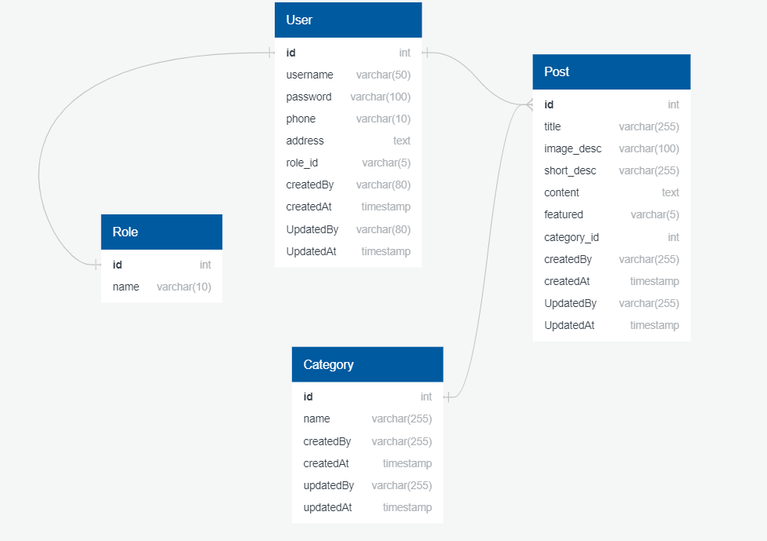

*Hình 3.1 Mô hình dữ liệu quan hệ*

# **CHƯƠNG 4 GIỚI THIỆU VỀ WEBSITE**

## 4.1 Cấu hình

XAMPP là chương trình tạo web server được ứng dụng trên các hệ điều hành Linux, MacOs,Windows, ….

* **ỨNG DỤNG**
* XAMPP có thể chạy được trên tất cả các hệ điều hành: Từ Cross-platform, Window, MacOS và Linux.
* XAMPP có cấu hình đơn giản cũng như nhiều chức năng hữu ích cho người dùng. Tiêu biểu gồm: giả lập Server, giả lập Mail Server, hỗ trợ SSL trên Localhost.
* XAMPP tích hợp nhiều thành phần với các tính năng:
* Apache
* PHP (tạo môi trường chạy các tập tin script *.PHP);
* MySQL (hệ quản trị dữ liệu MySQL): Thay vì phải cài đặt từng thành phần trên, giờ đây các người dùng chỉ cần cài XAMPP là chúng ta có 1 web server hoàn chỉnh.
* Mã nguồn mở: Không như Appserv, XAMPP có giao diện quản lý khá tiện lợi. Nhờ đó, người dùng có thể chủ động bật tắt hoặc khởi động lại các dịch vụ máy chủ bất kỳ lúc nào.
* **CÀI ĐẶT**

Lựa chọn phiên bản phù hợp và download trực tiếp từ trang chính của XAMPP: [https://www.apachefriends.org/download.HTML](https://www.apachefriends.org/download.html)

## 4.2 Demo Website

* + - Trang đăng nhập (login)

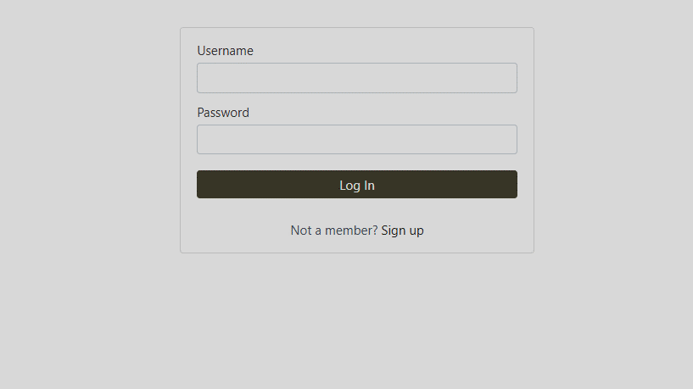

*Hình 4.1 Demo trang Login*

* + - Trang quản lí (dashboard)

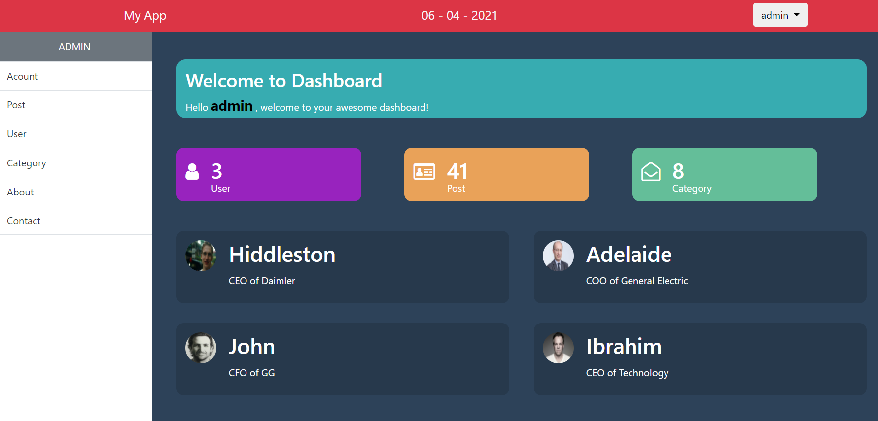

*Hình 4.2 Demo trang Dashboard*

* + - Trang quản lí bài viết

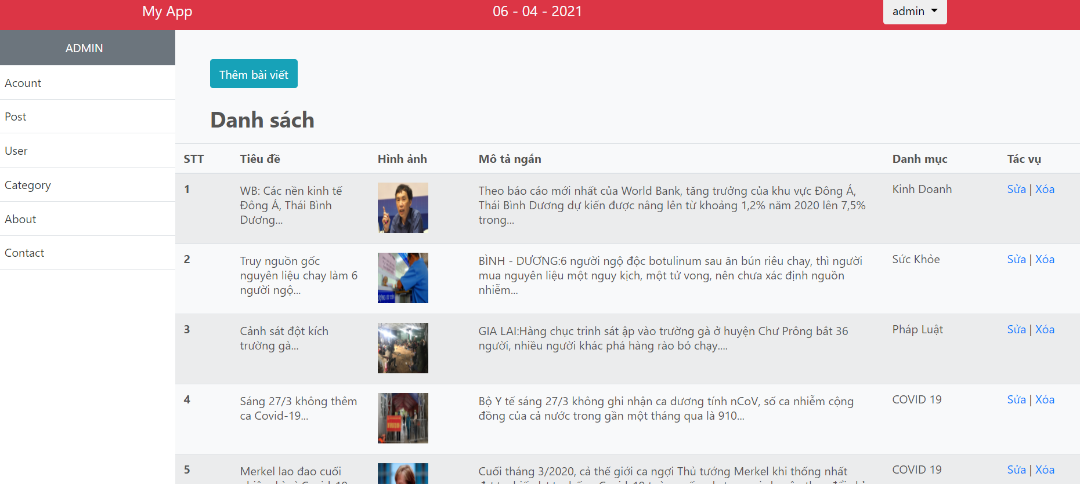

*Hình 4.3 Demo trang quản lý bài viết*

* + - Trang quản lý danh mục

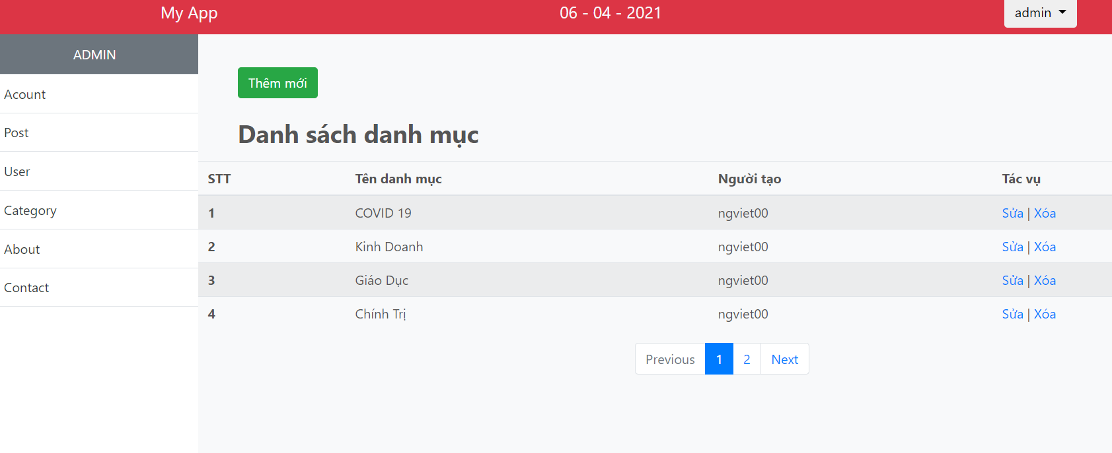

*Hình 4.4 Demo trang quản lý danh mục*

* + - Trang cập nhật mật khẩu

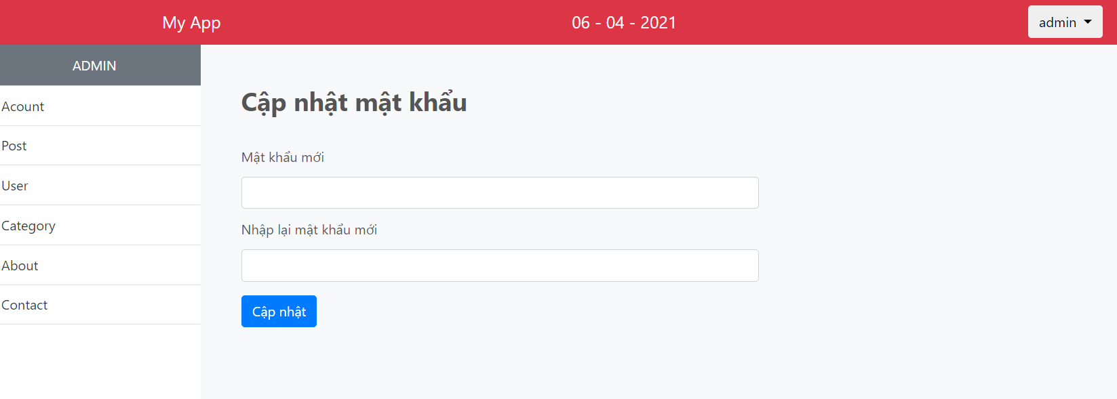

*Hình 4.5 Demo trang cập nhật mật khẩu*

* + - Trang chủ blognews.com.vn (Homepage)

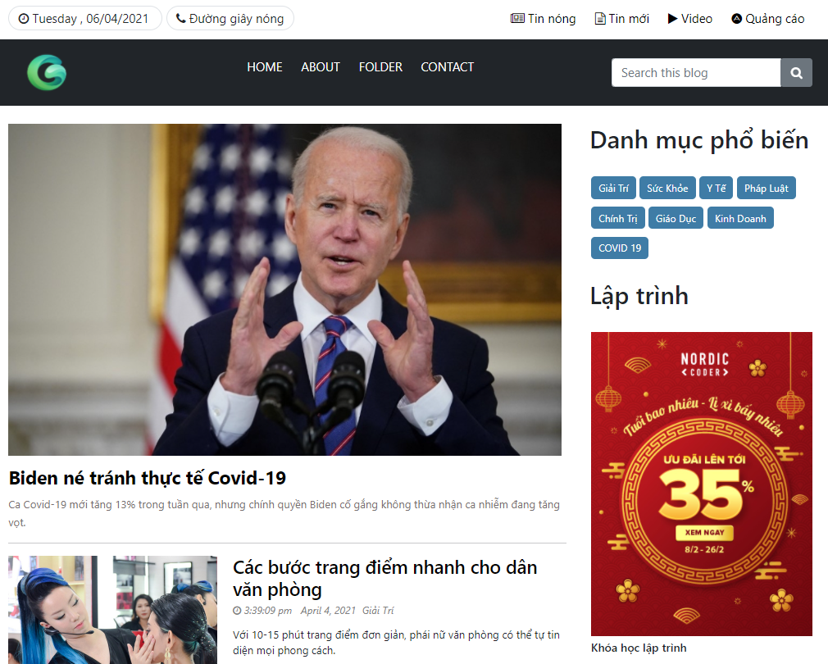

*Hình 4.6 Demo trang Homepage*

* + - Trang chi tiết bài viết

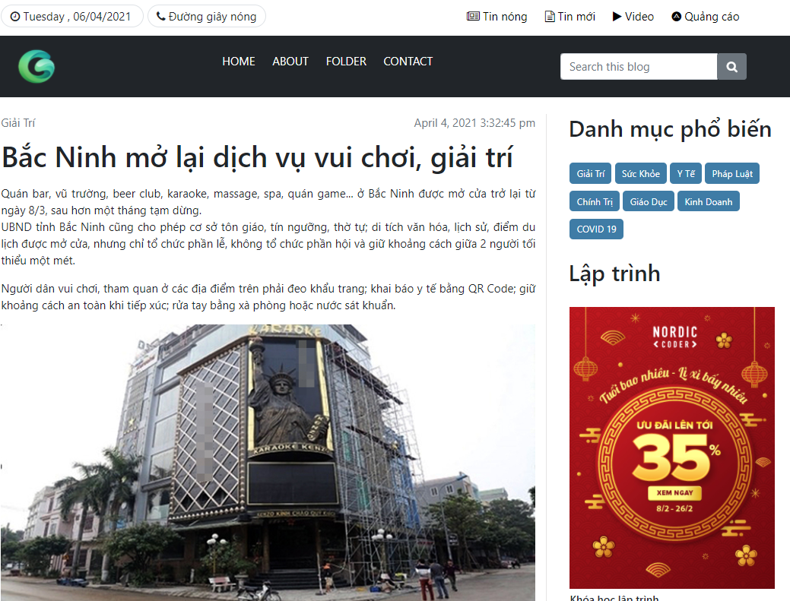

*Hình 4.7 Demo một bài viết trên Website*

* + - Trang các bài viết thuộc danh mục (Category)

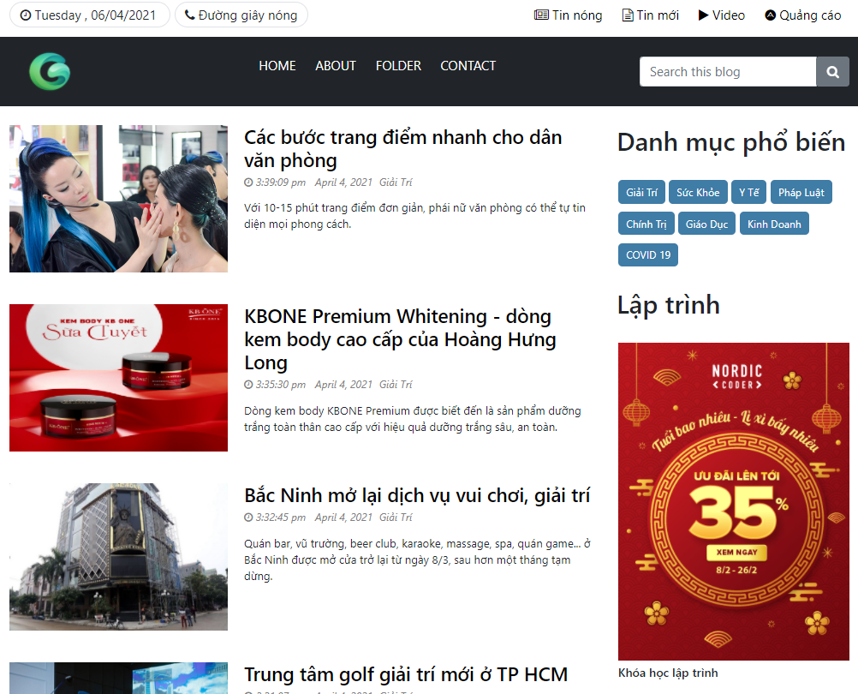

*Hình 4.8 Demo trang Category*

# **KẾT LUẬN VÀ ĐỊNH HƯỚNG PHÁT TRIỂN**

## A. Kết quả đạt được

Hai tháng, một khoản thời gian không dài, nhưng với sự chỉ bảo và hướng dẫn của Cô Nguyễn Thị Thủy cùng với sự nổ lực làm việc của nhóm thực hiện báo cáo, đề tài xây dựng website tin tức của chúng em đã được hoàn thành.

Với những thuận lợi và khó khăn trong quá trình làm việc, website cơ bản đã hoàn thành nhưng không tránh phần sai sót. Tuy nhiên chúng em đã rất nổ lực và website tin tức đã hoàn thành những nội dung chính sau:

Vận dụng ngôn ngữ HTML, PHP – MySQL và công cụ Visual Studio Code vào việc xây dựng website tin tức

Phần giao diện người dùng: giao diện thân thiện, cho phép người dùng đọc dễ dàng xem tin, ý kiến cho mỗi tin.

Phần quản trị: đã xây dựng được hệ thống quản lý dữ liệu của website, giúp cho người quản trị dễ dàng quản lý thông tin, dữ liệu, xem, thêm, xóa, cập nhật dữ liệu cho website

## B. Hướng phát triển

Ngày nay Internet đã trở thành phương tiện tra cứu thông tin khổng lồ và tiện dụng cho tất cả mọi người trên thế giới. Việc học hành tìm hiểu thông tin qua mạng cũng đã trở nên hết sức phổ biến. Hiểu được tầm quan trọng của tin tức, chúng em luôn muốn hoàn thiện website tin tức của mình tốt hơn và xây dựng giao diện hoàn thiện hơn, có tính chuyên nghiệp hơn.

**TÀI LIỆU THAM KHẢO**

[1] Bài giảng PHP – MYSQL trên Edumall

[2] <http://www.w3schools.com>

[3] <http://www.vnexpress.net>

[4] <http://www.google.com>

# **BẢNG PHÂN CÔNG VÀ ĐÁNG GIÁ CÔNG VIỆC**

|  |  |  |  |  |  |
| --- | --- | --- | --- | --- | --- |
| STT | Họ và tên | Nội dung công việc | Ngày bắt đầu | Ngày kết thúc | Tình trạng |
| 1 | Nguyễn Văn Việt | Thực hiện dự án, code BackEnd. | 10/7/2021 | 24/7/2021 | Hoàn thành |
| 2 | Nguyễn Văn Thiệp | Code FronEnd, test sản phẩm. | 10/7/2021 | 24/7/2021 | Hoàn thành |
| 3 | Phạm Vũ Trung Hiếu | Tìm hiểu, lên kế hoạch làm dự án, Phân tích thiết kế hệ thống. | 10/7/2021 | 24/7/2021 | Hoàn thành |
| 4 | Hoàng Thị Thiên | Tìm tài liệu thực hiện dự án, tổng hợp tài liệu, viết báo cáo. | 10/7/2021 | 24/7/2021 | Hoàn thành |